**O USO DO DIAGNÓSTICO POR IMAGEM NA DETECÇÃO E EXTENSÃO DE HEMANGIOSSARCOMA DE FACE EM CADELA – RELATO DE CASO**

**Polyana Freitas Rodrigues1*, Anna Manuela Martins Barbosa1, Luiza Silva1, Lorena Caroline Rocha Silva1, Izabelle Gomes Pereira1, Carolina Fátima Nascimento Pereira1, Viviana Feliciana Xavier2.**

*1Graduanda em Medicina Veterinária – Pontifícia Universidade Católica de Minas Gerais – Belo Horizonte/MG – Brasil – *Contato: polyanafreitas05@gmail.com*

*2 Professora do Curso de Medicina Veterinária da Pontifícia Universidade Católica de Minas Gerais – Belo Horizonte/MG – Brasil*

**INTRODUÇÃO**

O hemangiossarcoma é uma neoplasia mesenquimal originada do endotélio vascular, sendo assim uma grande variabilidade de órgãos pode ser afetada (4,5). São neoplasias consideradas malignas, agressivas, infiltrativas e altamente metastáticas (1,4,5).

Estudos indicam que a espécie canina é a mais acometida, e apresenta diagnóstico ocasional em outras espécies (2,3).Sua etiologia ainda não está bem elucidada, mas algumas possibilidades causais têm sido apontadas como, por exemplo, predisposição genética, exposição a substâncias químicas, e radiação ionizante (4). A idade média em que ocorre o aparecimento da neoplasia é de nove a dez anos (5).

Os sinais clínicos são ausentes ou inespecíficos e vão depender do local de instalação primaria do tumor, da presença ou não de metástases e de síndromes paraneoplásicas (4). O diagnóstico definitivo é feito através de biopsia e exame histopatológico, podendo ser utilizado também exames de imagens como complemento no auxílio da localização e extensão da lesão.

Este trabalho tem como objetivo relatar o caso de uma paciente fêmea da espécie canina acometida pelo hemangiossarcoma na face.

**RELATO DE CASO E DISCUSSÃO**

O presente relato refere-se ao caso de uma paciente da espécie canina, fêmea, 13 anos de idade, sem raça definida, que apresentou como sinal clínico epistaxe nasal unilateral e aumento de volume na região dorsal ao olho esquerdo.

As primeiras suspeitas em relação ao quadro apresentado pela paciente foram de hemoparasitoses, que posteriormente foram descartadas com a realização de exames laboratoriais, no qual observou-se que o nível de cortisol estava significativamente aumentado 183 nmol/ (valor de referência: 13,8 – 165,5 nmol/L).

A partir deste resultado o animal foi submetido a um exame ultrassonográfico abdominal para estudo das glândulas adrenais, no entanto, o exame como um todo não apresentou alterações morfológicas do órgão.

Então, a paciente foi encaminhada para uma consulta oftalmológica, na qual ao exame clínico constatou-se que os olhos não apresentavam alterações anatômicas e nem visuais. Foi solicitado exame ultrassonográfico ocular, onde foi possível observar uma massa localizada no subcutâneo em região dorsomedial ao olho esquerdo, com cerca de 25 mm de diâmetro, e que apresentava bordos irregulares e mal definidos, acometendo aparentemente o osso nasal.

Mediante características supracitadas foram considerados como diagnósticos diferenciais: granuloma ou processos infiltrativos. O olho direito se encontrava sem alterações.

Posteriormente, foi realizado o exame de tomografia computadorizada da face, em sequências transversais com cortes de 1 mm de espessura, onde pode detectar a presença de neoformação expansiva localizada dorsal ao olho esquerdo e adjacente ao seio frontal, responsável pelo aumento de volume observado clinicamente. A estrutura media cerca de 3,6 cm de comprimento x 3,2 cm de altura x 3,3 cm de largura, não respeitando limites teciduais com acometimento ósseo, resultado esse observado pela osteólise e invasão parcial do osso frontal esquerdo. Logo, tais características sugerem processo neoplásico como principal diagnóstico. A citologia prévia realizada subsequente ao exame de tomografia foi sugestiva para sarcoma, corroborando com a atual suspeita clínica. Foi realizado, portanto, o exame histopatológico, com coleta de amostras por meio de punch. Após avaliação macro e microscópica a conclusão foi de neoplasia fusocelular maligna, considerando como principal diagnóstico diferencial hemangiossarcoma pouco diferenciado.

**Figura 1:** Imagem tomográfica da face de uma cadela mestiça de 13 anos de idade em corte transversal com 1 mm de espessura, evidenciando a presença de uma neoformação dorsal ao olho esquerdo e adjacente ao seio frontal esquerdo, associada a presença de osteólise do osso frontal. **Fonte:** Visiovet

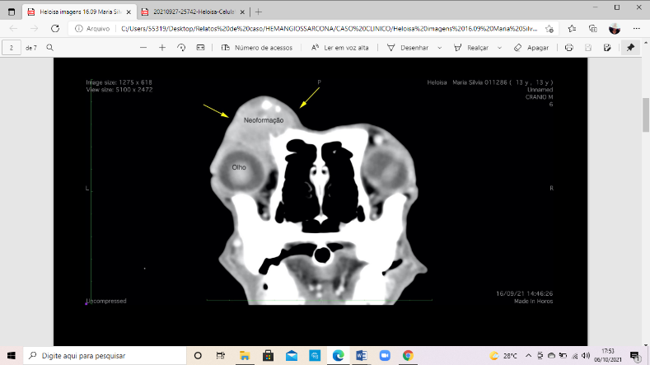

**Figura 2:** Imagem histopatológica de fragmento tecidual de massa localizada no subcutâneo em região dorsomedial ao olho esquerdo, com discreta área composta por proliferação neoplásica em alta celularidade. As setas indicam as estruturas descritas.  **Fonte:** Celulavet

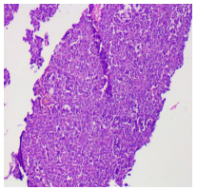

**CONSIDERAÇÕES FINAIS**

O hemangiossarcoma é o principal sarcoma de tecidos moles em cães e ainda sim suas causas não estão totalmente esclarecidas, além disso os pacientes acometidos podem ou não demonstrar sinais clínicos o que por sua vez retarda o diagnóstico. Sendo assim, exames de imagem são de extrema importância para auxiliar no diagnóstico precoce e assertivo dessa neoplasia.